提交材料位置
综合类

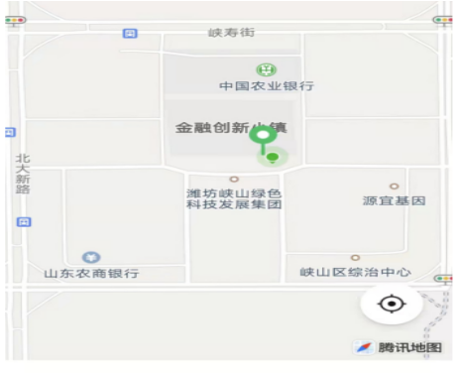
峡山区管委会大楼205室

教育类

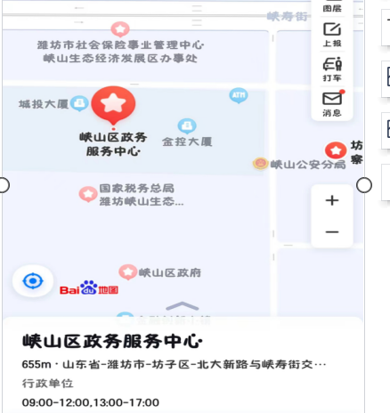

峡山政务服务中心创新大厦11楼1105室

